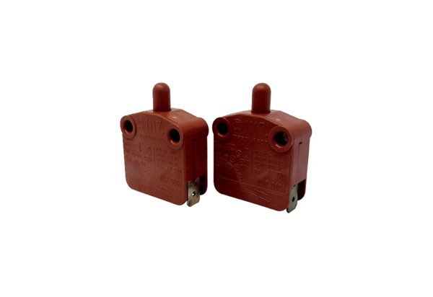Dveřní kontakt TS 2<data>
<p class="FT">Obsah dodávky:</p>
</data>
2 kusy<data>
<p class="FT">Sortiment:</p>
</data>
K
<data>
<p class="FT">Typové číslo:</p>
</data>
E157.0887.0000<data>
<p class="FT">Výrobce:</p>
</data>
MAICO

